ACTES DE MARIAGE DE

GARNIER PIERRE
et
JOUET GENEVIEVE
30/09/1704 00:00

MFrere896
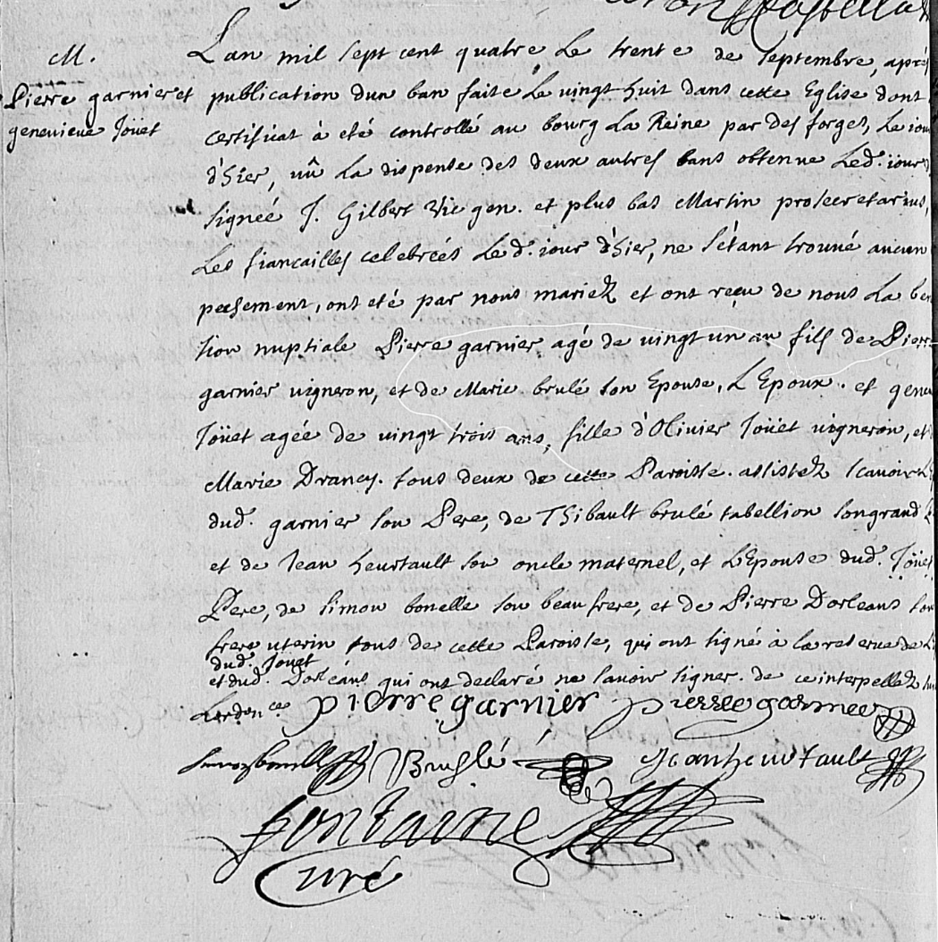

Transcription

L'an mil sept cent quatre le trente de septembre, après publication dun ban faite le vingt huit dans cette eglise dont le certificat a été controllé au Bourg la Reine par DESFORGES, le jour d'hier, vû la dispense des deux autres bans obtenue les jour... signée J Gilbert Vic Gen ? Et plus bas Martin « procurerius » les fiancailles celebrées le dit jour d'hier ne s'étant trouvé aucun empechement ont été par nous mariez et ont reçu de nous la benediction nuptialle Pierre GARNIER agé de vingt un an fils de Pierre GARNIER Vigneron et de Marie BRULE son epouse, l'epoux et geneviève JOUET agée de vingt trois ans, fille d'olivier JOUET vigneron et de marie DRANCY tous deux de cette paroisse assistez dudit GARNIER son pere, de Thibault BRULE tabellion son grand [..] et de Jean HEURTAULT son oncle maternel et l'epouse du dit JOUET Pere, de Simon BONELLE son beau frere et de Pierre DORLEANS son … frere uterin tous de cette paroisse qui ont signé à la réserve de dudit JOUEt et dudit DORLEANS qui ont déclarés ne savoir signer de ce interpeller

Pierre garnier, pierre garnier, B Bruslé, Jean Heurtault, simon Bonnelle,
Fontaine Curé

